深大人2025年最后的脱单机会！【愿望墙】圣诞节专场开启！『深大荔知』

图片
圣诞节要来啦
又到了脱单的高峰期
为了帮更多的深大单身脱单
圣诞节 【愿望墙】 又来啦！
应该是2025年最后的脱单机会了
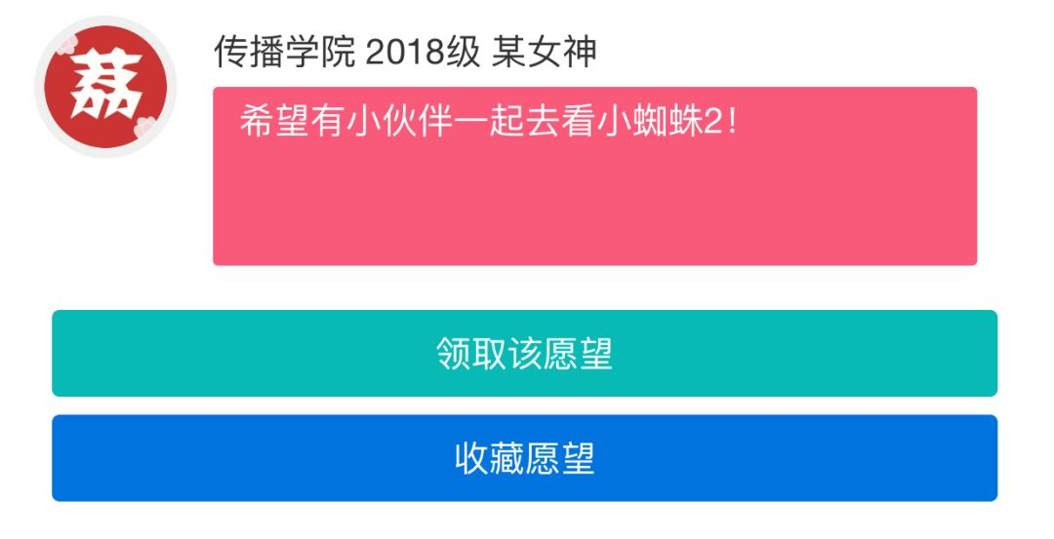
图片
本轮愿望墙为
圣诞节
专场
活动时间： 2025年12月23日至12月28日
抢先查看并收藏：12月24日（周三）17:00
愿望开抢： 12月25日（周四） 20:00
本轮愿望墙在 深圳淘课 上进行！
愿望被领取后
能收到 深圳淘课 的提醒噢
长按下图 识别二维码
即刻关注 深圳淘课（itaoke）

图片
在 深圳淘课 后台回复 许愿
即可参与 荔知愿望墙 活动
---
来看看以往用户的评价：
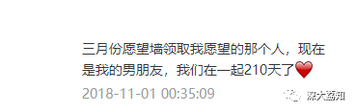
图片
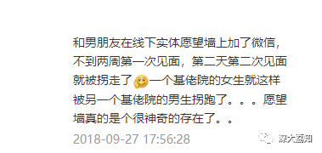
图片
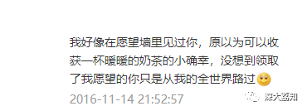
图片
之前的调查显示
有很多小伙伴是在愿望墙中认识的
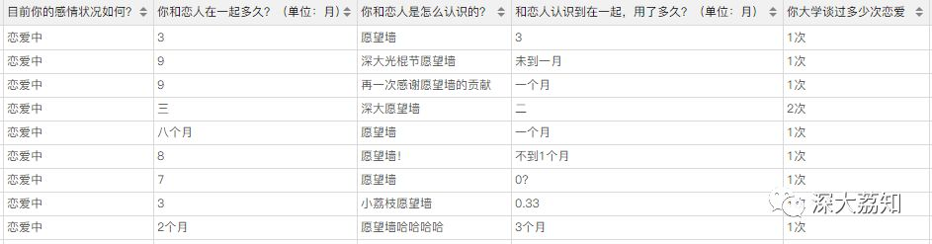
图片
关于深大人的脱单神器： 愿望墙
此前深大新新报也进行了报道
（点击查看大图）

图片
什么是愿望墙？
『
愿望墙
』是荔知给大家推出的脱单神器
在愿望墙里，只要你填好愿望信息
到了愿望开抢的时候
你的愿望就能“上墙”
选择你的愿望并帮你实现的人
就可以和你愉快地玩耍啦~
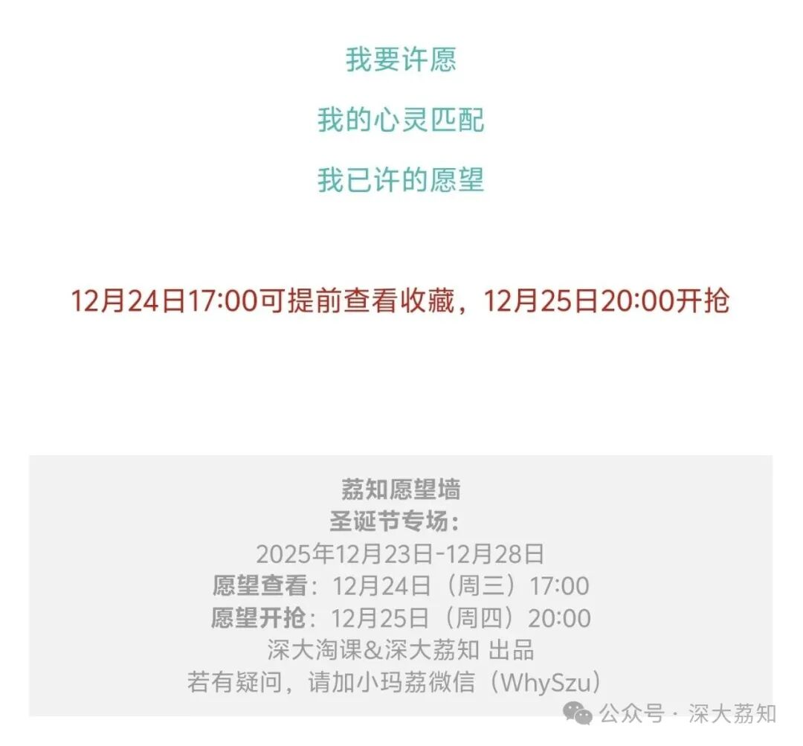
图片
抢了男神女神的愿望之后
12月24日（周三）晚17：00
愿望内容对外开放查看
你可以提前收藏中意的愿望
12月25日（周四）晚 20：00
你可以领对方愿望
就可以得到TA的微信号和手机号
荔知只能帮到这了
剩下的你加油！
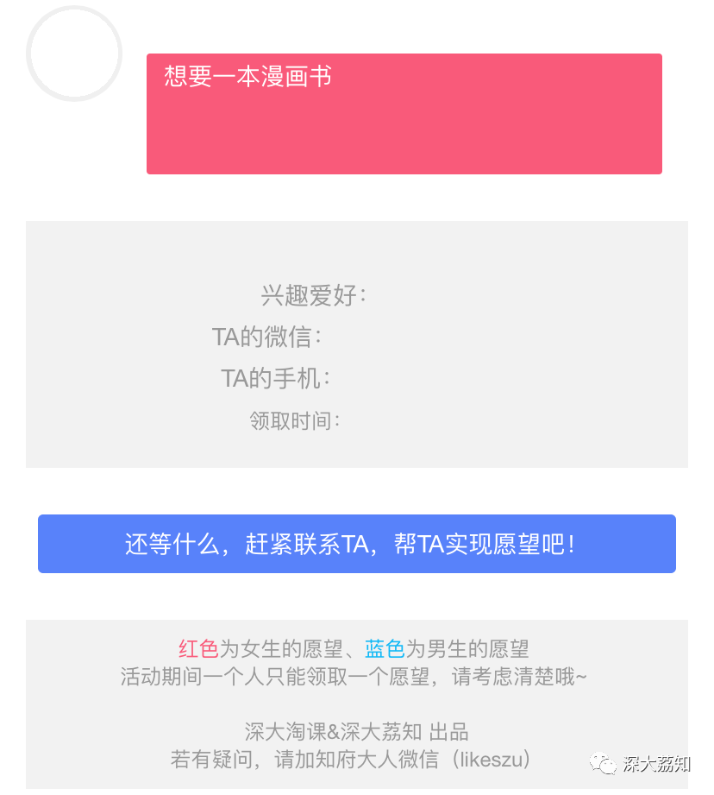
图片
当然
除了发生美好的故事外
说不定也还能认识个好基友神马的

图片
提高脱单成功率
一心一意，慎重选择
一个人只能许一个愿望
一个人只能领一个愿望
请慎重选择噢！
愿望，先抢先得
愿望列表开放查看后
大家就可以看到愿望的内容
并开始抢愿望啦！
如果你抢了TA的愿望
别人就看不到TA的愿望了
心灵匹配，拒绝性格不合
心灵匹配测试方法引自百合网
12道题目，帮你快速找到心灵伴侣
在心灵匹配专区领取愿望
不再出现性格不合
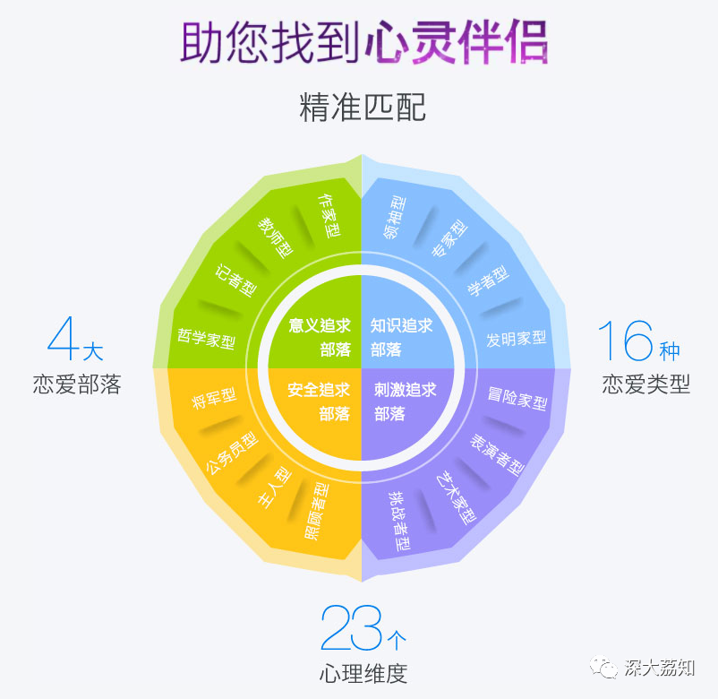
图片
最后再温习一遍重点：
本轮愿望墙为
圣诞节
专场
活动时间： 2025年12月23日至12月28日
抢先查看并收藏：12月24日（周三）17:00
愿望开抢： 12月25日（周四） 20:00
本轮愿望墙在 深圳淘课 上进行！
愿望被领取后
能收到 深圳淘课 的提醒噢
长按下图 识别二维码
即刻关注 深圳淘课（itaoke）

图片
在 深圳淘课 后台回复 许愿
即可参与 荔知愿望墙 活动
期待与你的相遇
：）
风险提醒：网络交友需谨慎，涉及到投资、理财以及转账等金钱业务，一定要提高警惕！荔知仅提供信息平台，请勿过快投入自己的感情， 防止感情被骗。如需协助请联系小玛荔whyszu。
日常咨询可以加小玛荔：whyszu
商家社团合作加荔知菌：dearszu

图片

